TOUR COREA FIORITURA DI CILIEGI CON ACCOMPAGNATORE DALL’ITALIA


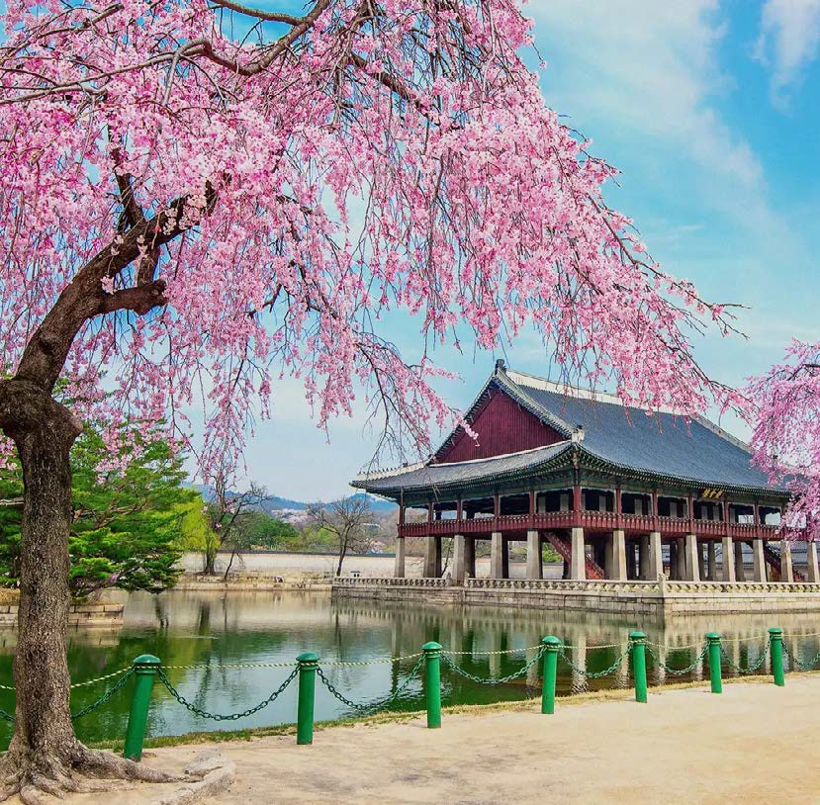


DAL 29 MARZO ALL’08 APRILE 2027
da € 3.700 quota per persona
11 giorni e 9 notti

LA QUOTA COMPRENDE
- Volo andata e ritorno (Da Roma o Milano)
- Trasferimenti da/per aeroporto
- 3 notti Seoul
- 2 notti Geongju
- 2 notti Busan
- 2 notti Seoul
- Tutte le prime colazioni
- 2 cene (benvenuto e arrivederci)
- Trasporto esclusivo privato con minibus
- Guida italiana in loco
- Accompagnatore dall’Italia
- Visite come da programma
- Trattamenti spa (massaggio facciale e alla cute 120’ + massaggio corpo 60’)Visite guidate come indicato nel programma (trasporti ed ingressi inclusi)

LA QUOTA NON COMPRENDE
- Polizza annullamento con copertura sanitaria fino a 50.000€: €110,00 con supplemento di €75,00 per esntendere la copertura fino a 30.000.000€
- Supplemento singola €550,00


Tour Corea: fioritura di ciliegi
PER INFORMAZIONI
+39 0698378037 - booking@4utravel.it - www.4utravel.it
Parti con noi
PROGRAMMA DI VIAGGIO 1° Giorno: ITALIA / SEOUL
Partenza dall’Italia per Seoul. Arrivo e trasferimento privato in hotel. Incontro con la guida . Cena di benvenuto .Pernottamento presso Amanti Hotel 4* o similare
2° Giorno: SEOUL
- Prima colazione in hotel. Giornata dedicata alla visita della città. Si visiterà:
- Gyeongbokgung Palace, il Palazzo reale della dinastia Joseon.
- Tempio di Jogyesa - il principale tempio Buddista di Seoul.
- Mercato di Gwangjang - famoso per lo street food e i tessuti coreani.
- Quartiere Insadong – famoso per gli antichi negozi e le sale da thè tradizionali.
- Show “the painters”
Pernottamento in hotel.
3° Giorno: SEOUL
Prima colazione in hotel. Gionata dedicata al benessere presso SPA 1978 - Trattamento Viso + spa per la cute (120 min) + trattamento corpo da 60 min. Pernottamento in
hotel.
4° Giorno: SEOUL/GYENGJU
Prima colazione in hotel. Partenza per Gyengju. Visita del tempio Haeinsa Tempio patrimonio UNESCO nel Parco Nazionale di Gayasan Donggung & Wolji Pond Rovine di un palazzo di epoca Silla, splendidamente illuminate dopo il tramonto. Pernottamento presso Kolon Hotel 4* o similare.
5° Giorno: GYEONGJU
Prima colazione in hotel. Giornata dedicata alla visita dell’antica capitale.
- Grotta di Seokguram: Santuario rupestre patrimonio dell’UNESCO che custodisce una serena statua in pietra di Buddha affacciata sul mare.
- Tempio di Bulguksa: Capolavoro dell’architettura buddista della dinastia Silla e sito patrimonio dell’umanità dell’UNESCO.
- Complesso di tombe Daereungwon: Tumuli funerari reali del regno di Silla situati in un parco suggestivo.
- Osservatorio di Cheomseongdae: Uno dei più antichi osservatori astronomici ancora esistenti in Asia.
- Hwangridan-gil: Una strada alla moda ricca di caffè e boutique ospitati in edifici *hanok* restaurati. Pernotto in hotel
6° Giorno: GYENGJU/BUSAN
Prima colazione in hotel. Partenza per Busan (circa 1h e 5)
- Visita Villaggio culturale di Gamcheon: Colorato villaggio arroccato sulla collina, noto come la “Machu Picchu” della Corea.
- Mercato di Jagalchi: Il più grande mercato di prodotti ittici della Corea, situato sul lungomare di Busan.
- Mercato di Kukje; Vasto mercato tradizionale che vende di tutto, dagli alimenti ai tessuti. Pernotto presso AVANI HOTEL BUSAN ARCHIVE 4* o similare.
7° Giorno: BUSAN
Prima colazione in hotel.
Visita Tempio di Haedong Yonggungsa. Un raro tempio costiero che si erge in modo spettacolare a picco sul Mare Orientale. Cheongsapo: Tranquillo villaggio di pescatori noto per il suo faro rosso e per le viste sulla costa. Spiaggia di Haeundae: La spiaggia più famosa di Busan, fiancheggiata da hotel e caffè.
APEC House. Sede simbolo del vertice APEC del 2005, con vista panoramica sull’oceano.
8° Giorno: BUSAN/SEOUL
Prima colazione in hotel. Partenza per Seoul. Pernotto presso Amanti hotel 4* o similare.
9° Giorno: SEOUL
Prima colazione, giornata dedicata allo shopping de Seoul. Cena di arrivederci. Pernotto in hotel.
10° Giorno: SEOUL/ROMA
Prima colazione in hotel. Check out. Trasferimenti in apt.
*** l’ordine delle visite potrà essere cambiato per esigenze organizzative senza modificare i contenuti del programma ***

Note importanti:
- La dicitura “o similare” indica che, in base alla disponibilità, potremmo utilizzare strutture.
- alberghiere alternative rispetto a quelle menzionate nel programma.
- Esperienze extra da prenotare in loco con la guida.
- Tutti gli spostamenti avverranno con Premium Minibus.

HOTEL PREVISTI
SEOUL | AMANTI HOTEL 4* o similare
GYEONGJU | KOLON HOTEL 4* o similare
BUSAN | AVANI HOTEL BUSAN ARCHIVE 4* o similare

